**IZVJEŠTAJ O TIMU 5**

**PROJEKAT**

Tim 5 je za projekat imao temu *„Rent a car“.* Na pokretanju aplikacije pojavljuje se Login forma gdje se Radnik, Menadžer ili Direktor moraju ulogovati. Nakon toga od zavisnosti pozicije otvara se Dashboard gdje se vrše osnovne funkcije potrebne za rent a car firmu.

**ALATI**

-Bunifu Framework

-Report Service

-Metro Framework

**TIM**

**-Macanović Sanja**

**-Grčić Katarina**

**-Balaban Marko**

**-Gačić Luka**

**-Ružičić David – Tim lider**

**PROCES RADA**

Krenuli smo sa modelom baze i raspravljali smo o raznim situacijama koje se mogu dogoditi u takvoj firmi. Svi članovi tima su shvatili projekat ozbiljno i do kraja projekta ponašali se profesijonalno. Nakon kreiranja baze jedan dio tima je radio na dizajnu početne forme, a drugi dio je kreirao properti klase. Nakon toga uspostavili smo CRUD operacije i logički rad aplikacije. Na kraju smo dodavali *feature-e*:

- Istorija svih operacija na aplikaciji se zapisuje u tabeli u bazi

- Izvještaji preko reporting servisa

- Validacija svih polja uz pomoć Regex-a

-Itd.

**MIŠLJENJE**

Svaki član tima je mnogo napredovao i naučio mnogo toga od drugih članova tima. Svi su imali svoje zadatke i pomagali jedni drugima. Ostali timovi su nam takođe pomagali kao što smo i mi njima. U našem timu se vodio timski rad 24/7. Kao tim lider mogu vam reći da je ekipa najjača i želio bih u buduće uvijek raditi sa njima ali bih i prihvatio i druge kao dodatak timu.

Sa poštovanjem: **TIM 5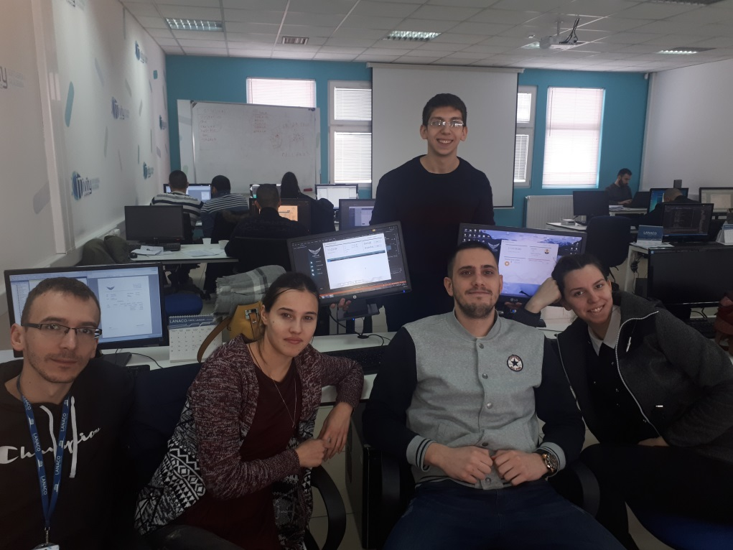, Rent a Car Ošcar**